作业二

1制作一个人网站页面，页面布局如下所示，中间部分采用两列布局，要求外围盒子宽度800px。

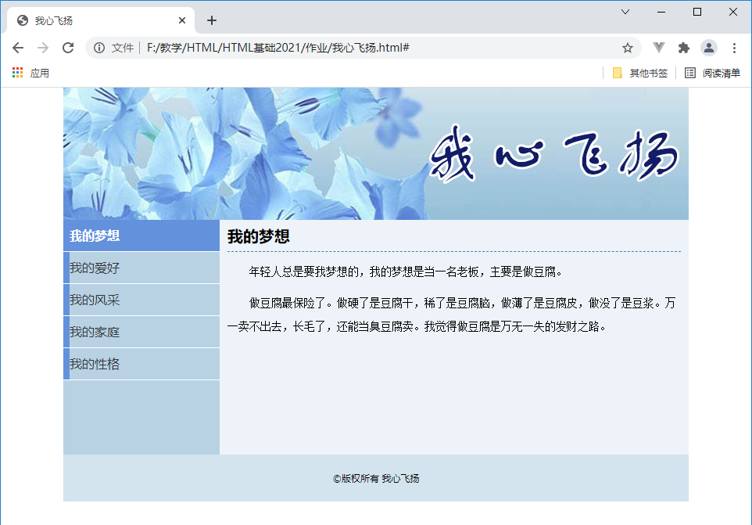

2 设计一个用户注册表单，注意required、placeholder属性的使用，页面效果如下图所示。

